UNIversidade federal do Paraná

MATEUS FELIPE DE CÁSSIO FERREIRA

RELATÓRIO: Representação



curitiba

2021mateus felipe de cássio ferreira

relatório: representação

Relatório apresentado como requisito parcial à conclusão da disciplina CI394 – Processamento de Imagens, no Curso de Bacharelado em Informática Biomédica, Setor de Ciências Exatas, da Universidade Federal do Paraná.

Orientador: Prof. Dr. Luiz Eduardo Soares de Oliveira

curitiba

2021

SUMÁRIO

1 INTRODUÇÃO 3

2 METODOLOGIA 4

2.1 Metodologias baseadas na comparação de histogramas 4

2.2 Metodologias baseadas EM MOMENTOS DE HU 5

2.3 Metodologias baseadas EM redes pré-treinadas 6

3 RESULTADOS 7

4 CONCLUSÃO 9

# INTRODUÇÃO

Este relatório busca apresentar os resultados obtidos referentes ao quinto Laboratório da disciplina de CI394 – Processamento de Imagens, que consiste em classificar uma base de validação de imagens para determinadas classes propostas.

A base de dados de imagens é de personagens do desenho animado “Os Simpsons” e estão divididas em seis classes: bart, homer, lisa, maggie, marge e family. As bases de treino e validação são compostas de 253 e 106 imagens, respectivamente.

O objetivo deste relatório é o de extrair um vetor de características (utilizando diferentes métodos de representação) de cada imagem de ambas as bases. Esse vetor de característica será usado para classificar uma imagem da base de validação, comparando o vetor de características extraído com todos os vetores de características da base de treinamento. Ao final, será atribuído a essa imagem a classe da imagem com a menor distância Euclidiana da base de treinamento.

# METODOLOGIA

Este trabalho implementou quatro metodologias para a extração de um vetor de característica para o problema proposto, que são:

* Metodologias baseada na Comparação de Histogramas;
* Metodologias baseadas em Momentos de HU;
* Metodologia baseado na extração de característica com a VGG16;
* Metodologia baseado na extração de característica com a ResNet50;

As duas primeiras metodologias apresentam algumas variações que foram feitas com o objetivo de estudar o impacto na classificação das imagens.

## Metodologias baseadas na comparação de histogramas

Essa metodologia baseou-se na geração de histogramas de imagens para cada uma das bases. Esse histograma, convertido para um vetor, serviu como um vetor de características que foi utilizado na classificação das imagens da base de validação. A Figura 1 apresenta a função utilizada na geração dos histogramas. Nota-se que existe uma opção para equalização do histograma, no canal Y do ambiente de cor YCrCb, para a geração do histograma.

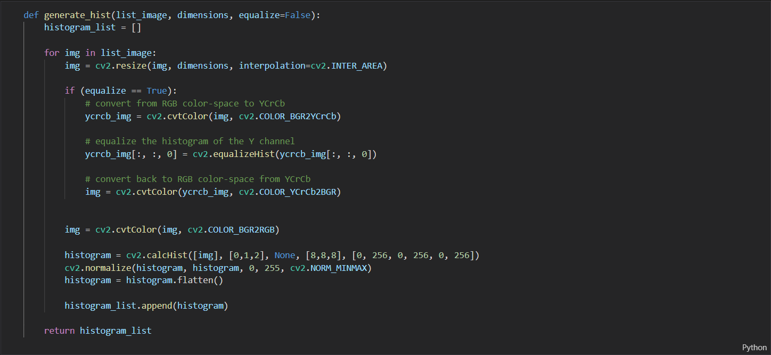FIGURA 1 – FUNÇÃO PARA GERAÇÃO DE HISTOGRAMAS

FONTE: O autor (2021).

Nesse sentido, foram implementadas algumas variações dentro dessa metodologia. A metodologia padrão de execução do algoritmo simpsons.py é baseado na comparação de histogramas com equalização de histograma. Assim, algumas formas de execução, e sua respectiva abordagem, são:

* python3 simpsons.py [train_path] [valid_path] : Classificação de Histogramas (com equalização);
* python3 simpsons.py [train_path] [valid_path] m02 : Classificação de Histogramas (sem equalização);
* python3 simpsons.py [train_path] [valid_path] m03 : Classificação de Histogramas (sem equalização e com segmentação de imagem).

## Metodologias baseadas EM MOMENTOS DE HU

Essa metodologia baseou-se no cálculo dos Momentos de Hu como uma forma de extração de um vetor de características que pudesse ser utilizado para a classificação das imagens. A Figura 2 apresenta as funções utilizadas para o cálculo dos Momentos de Hu para cada uma das imagens. Nota-se que apenas os 3 primeiros Momentos de Hu são utilizados no vetor de característica extraído. Esse número foi definido baseado na quantidade de imagens classificadas corretamente variando a quantidade de momentos utilizados. Ainda, essa metodologia estudou o impacto da segmentação de imagens no contexto da geração dos Momentos de Hu.

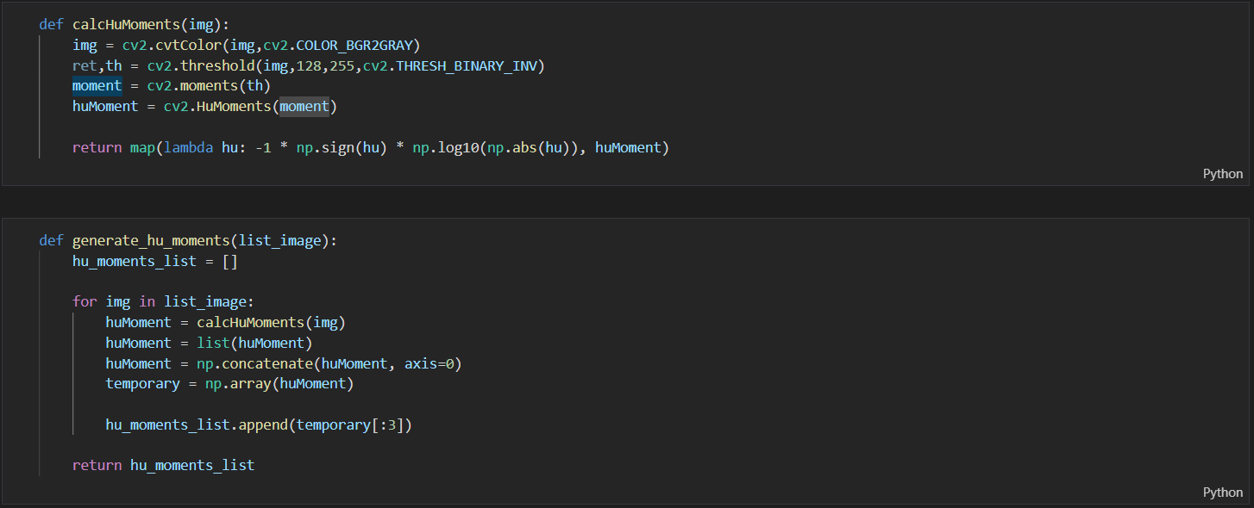FIGURA 2 – FUNÇÃO PARA GERAÇÃO DE MOMENTOS DE HU

FONTE: O autor (2021).

Assim, algumas formas de execução, e sua respectiva abordagem, são:

* python3 simpsons.py [train_path] [valid_path] m04 : Classificação de Momentos de HU (sem segmentação);
* python3 simpsons.py [train_path] [valid_path] m05 : Classificação de Momentos de HU (com segmentação).

## Metodologias baseadas EM redes pré-treinadas

Nesse conjunto de metodologias, foi utilizado duas Redes Neurais Convolucionais (VGG16 e ResNet50). Essas redes tiveram seus pesos importados da Imagenet e utilizados como extratores de características das imagens de treinamento e validação. Assim, algumas formas de execução, e sua respectiva abordagem, são:

* python3 simpsons.py x x m06 : Classificação utilizando VGG16 para extração de CARACTERÍSTICAS;
* python3 simpsons.py x x m07 : Classificação utilizando ResNet50 para extração de CARACTERÍSTICAS.

É importante destacar que, para o funcionamento adequado dessas duas abordagens, a base de dados primeiramente deve ser organizada em pastas de acordo com a classe a que pertence determinada foto. Nesse sentido, a pasta extraída do arquivo simpsons.zip foi utilizada para ambos métodos.

# RESULTADOS

A Tabela 1 apresenta os resultados obtidos para as diferentes metodologias e variações que foram implementadas neste trabalho. A medida utilizada para medir a *performance* da classificação, neste caso, é a Acurácia, que foi calculada como sendo a quantidade de imagens classificadas corretamente dividido pelo total de imagens presentes na base de validação (106).

TABELA 1 – RESULTADOS OBTIDOS PARA DIFERENTES METODOLOGIAS



FONTE: O autor (2021).

Nota-se que o melhor resultado encontrado foi na metodologia baseada na comparação de histogramas com equalização das imagens de treino e validação. O pior resultado, neste experimento, foi a metodologia baseada na classificação de Momentos de Hu com segmentação de imagens. As redes neurais, ao contrário do que esperado, obtiveram resultados medianos na extração de vetores de características que pudessem descrever a representação de uma imagem.

# CONCLUSÃO

A partir dos resultados deste experimento, nota-se que que o problema de classificação dos personagens de “Os Simpsons” não foi bem sucedido quando se espera, nesse tipo de problema de classificação, uma acurácia superior a 80 ou 90%. Algumas constatações que poderiam explicar essa baixa performance podem estar relacionadas com: a) a quantidade relativamente pequena de exemplos na base de treinamento (que, além disso, está desbalanceada, uma vez que existem mais exemplos do personagem Bart em relação aos demais), b) a presença de grandes variações na base de treinamento em relação aos personagens (visto que em várias das imagens os personagens se encontram em cenários e vestimentas diferentes) e c) a característica intrínseca da família de “Os Simpsons” ser da cor amarela e os elementos que os distinguem, comparativamente, estão relacionados apenas à mudança na cor das vestimentas, cabelo (quando existe) e o contorno do corpo. Embora essas três características pareçam relevante na classificação entre eles, como mencionado anteriormente, existe uma grande variação entre esses elementos na base de treinamento e teste (contornos diferentes e cores de vestimentas diferentes das usuais).